Catalina Del Real, Diputada por la Region Metropolitana, otorga Patrocinio a la Iniciativa Juvenil de Ley “ACTUALIZACIÓN AL SISTEMA DE TRIBUTACION DEL IVA EN CIGARRILLOS ELECTRONICOS” presentada por los estudiantes del Torch, del Colegio Bautista de Temuco, en el marco de la version XII del Torneo Delibera organizado por la Biblioteca del Congreso Nacional.

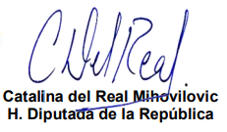

31- 07-2023

